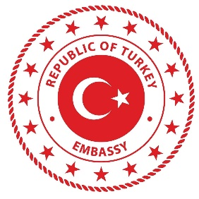

İSLAMABAD

15 Temmuz Demokrasi ve Milli Birlik Günü vesilesiyle Büyükelçiliğimizde 15 Temmuz 2021 Perşembe günü saat 18.00’de bir anma töreni gerçekleştirilecektir. Törene tüm vatandaşlaırmız davetlidir.

Covid-19 önlemleri çerçevesinde, mesafeli bir oturma düzeni alınacak törene vatandaşlarımızın da maske ile katılmaları rica olunur.

Törene katılmak isteyen vatandaşlarımızın isimlerini 14 Temmuz 2021 Çarşamba gününe kadar embassy.islamabad@mfa.gov.tr adresine göndermeleri gerekmektedir.

Saygıyla duyurulur.

